Ofício Vereador Nº 1615/2022

São Roque, 9 de agosto de 2022.

Prezada Senhora,

Venho, por meio deste, cordialmente solicitar a colocação de pelo menos mais uma lixeira na entrada da rua Terezinha Franco dos Anjos no bairro Monte Serrat.
Tendo em vista o acumulo diário de lixo, apenas um contêiner não tem sido suficiente. O tamanho e a quantidade do lixo ali descartado são muito grandes e, consequentemente, cria inúmeros problemas aos moradores com a sujeira gerada que cerca toda a localidade, conforme é possível verificar nas imagens anexas.
Na certeza de que dispensará especial atenção a este Ofício, desde já agradeço, renovando meus mais sinceros protestos de elevada estima e de distinta consideração.

Atenciosamente,

Rogério Jean da Silva
(Cabo Jean)
Vereador

Ilustríssima Senhora
JULIANA CALDEVILLA
MD. Diretora do Departamento de Planejamento e Meio Ambiente da Prefeitura de São Roque - SP

PROTOCOLO Nº CETSR 09/08/2022 - 14:03 10196/2022
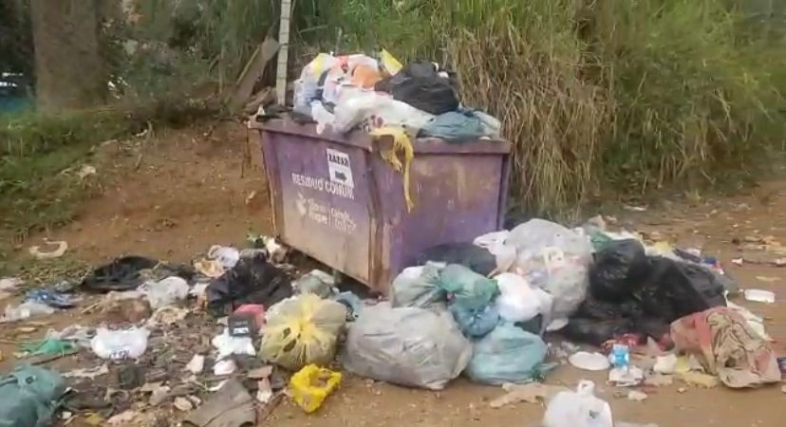

PROTOCOLO Nº CETSR 09/08/2022 - 14:03 10196/2022
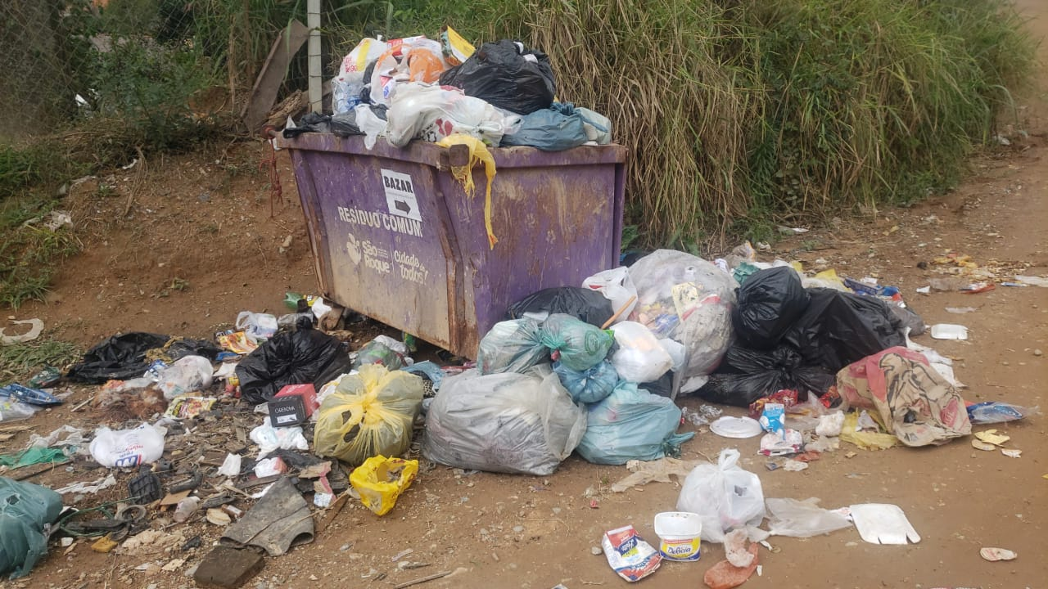
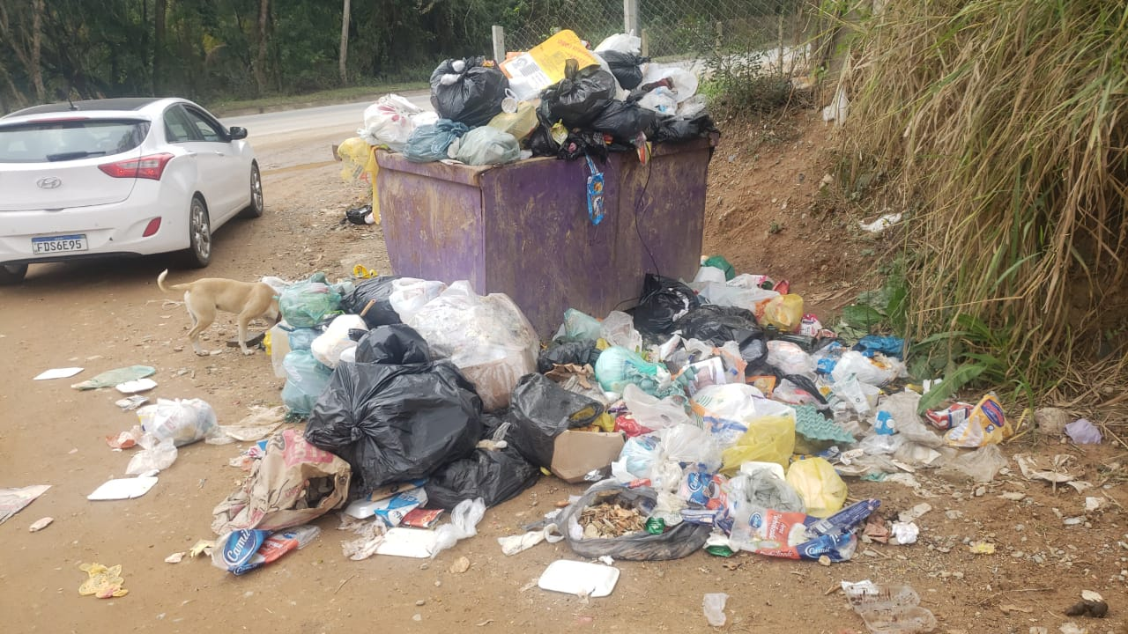
PROTOCOLO Nº CETSR 09/08/2022 - 14:03 10196/2022

